Materiāli no Erasmus+ kursiem

„**Digital Tools for the 4Cs**”Lisabonā, Portugālē no 2023.gada 4.-10.jūnijam

Mācīšanas un mācīšanās stratēģijas.

<https://www.prodigygame.com/main-en/blog/active-learning-strategies-examples/>

Vērtībizglītība . Video. Noder klases stundām. ((Pieņemt citādo, pateicība, līdzcietība u.c ) Ļoti labs!

<https://www.passiton.com/>

Dažādu veidu rata griešana ( izlozei, izklaidei u.c) .

<https://wheeldecide.com/>

Izglītojošas spēles. Jaunākā vecuma skolēniem.

<https://www.abcya.com/>

Runas prasmju attīstīšanai, radošu tekstu veidošanai.

<https://storybird.com/>

<https://www.bookwidgets.com/play/TCKSKL?teacher_id=5218942364680192>

<https://www.bookwidgets.com/>

Daudz dažādu iespēju, digitālo rīku! Labs!

<https://www.classtools.net/>

<https://wakelet.com/wake/GYg1WNfkEybodkLery-SO>

QR kodu veidošana

<https://www.qrcode-monkey.com/>

Kartes veidošana.

<https://www.zeemaps.com/>

kursu grupas zeemap

<https://www.zeemaps.com/map?group=4720224&add=1>

**Mācību procesa uzbūve, stratēģija.**

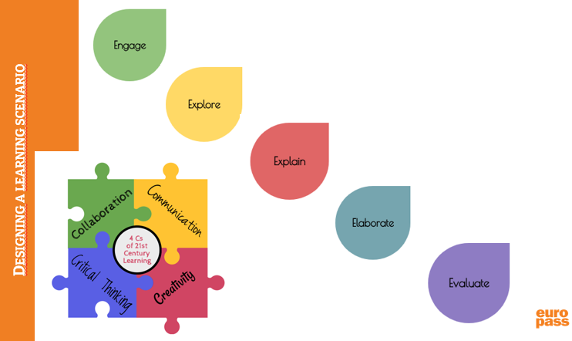

Engage- iesaistīšanās

Explore- izmantošana

Explain- izskaidrošana

Elaborate- izstrādāšana

Evaluate- izvērtēšana

Attēlu var izmantot vietnē Tricider.com

